Fiddler使用教程

Fiddler是一个很好用的用c#编写的HTTP网络抓包工具，使用它的话，我们就不必再浏览器的开发者工具里分析页面了，可以在更加专业和智能化的Fiddler里面对页面参数进行请求调试。

1.下载Fiddler

首先是它的下载地址，下载好之后直接安装就可以了。

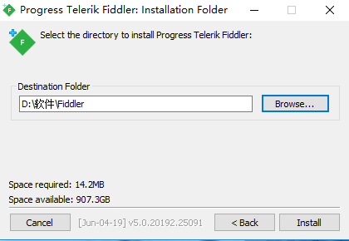<https://www.telerik.com/download/fiddler>

找到安装目录下的Fiddler启动后会看到如下页面

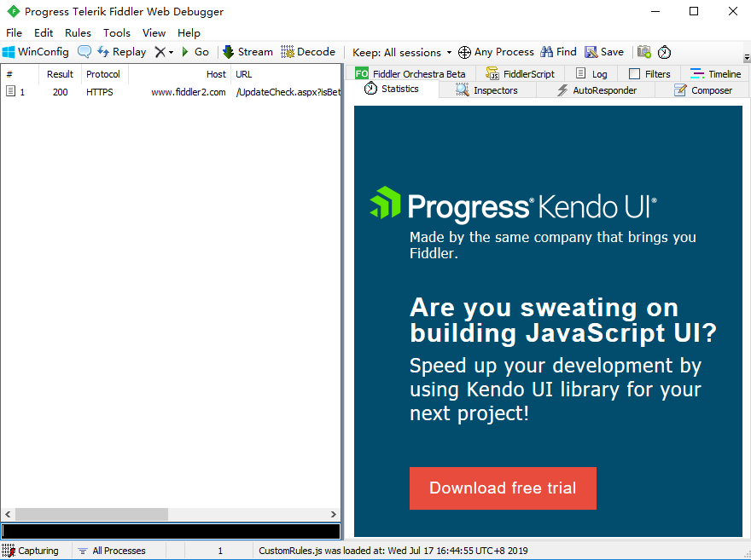

2.启动Fiddler

Fiddler一旦启动就会自动开始工作，我们此时打开浏览器随便点击几个页面就可看到Fiddler抓取了许多网络包。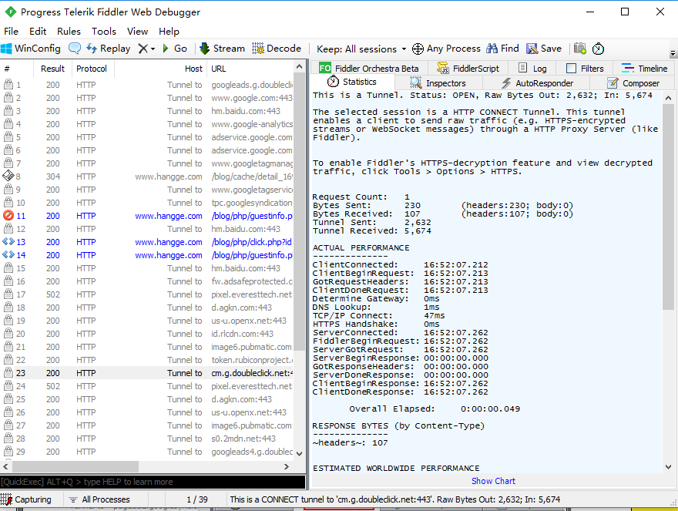

左下角的Captuing是Fiddler控制抓取的开关。

3.查看请求内容

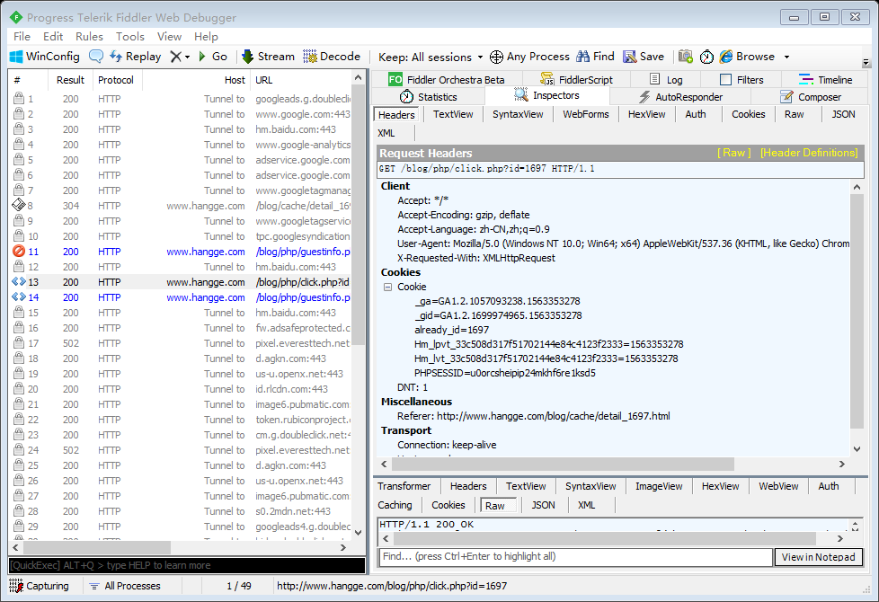随意双击左侧的一个网络包，右侧的inspectors里就可以查看请求内容，与浏览器开发者选项卡中的内容相同。

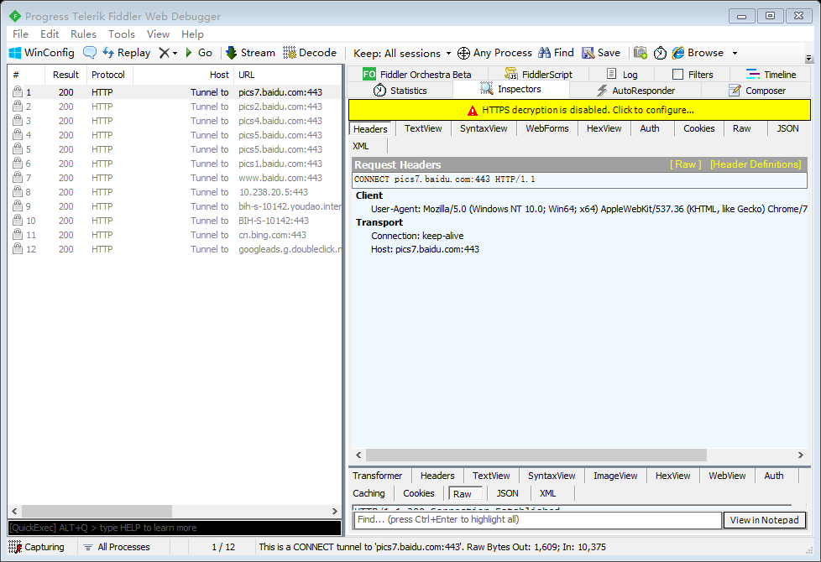4.对于HTTPS网站的信息我们是无法查看的

不过我们可以通过伪造CA证书来欺骗浏览器和服务器，从而实现HTTPS解密，就是把Fiddler伪装成为一个HTTPS服务器，在真正的HTTPS服务器面前Fiddler又伪装成浏览器。

接下来点开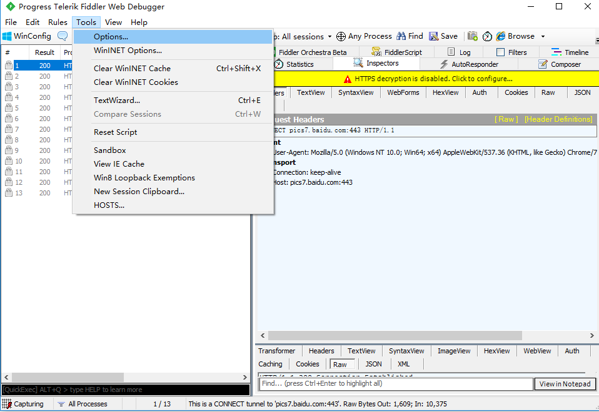HTTPS选项卡，勾选Decrypt HTTPS

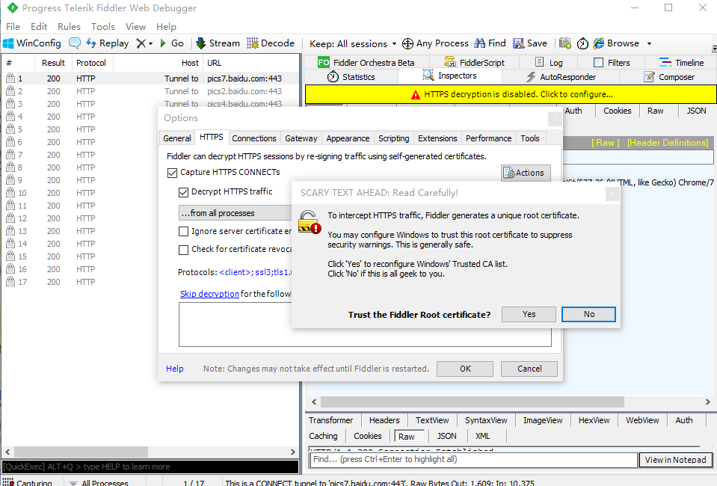

全部选是，之后再次访问HTTPS网站就可以抓包查看了。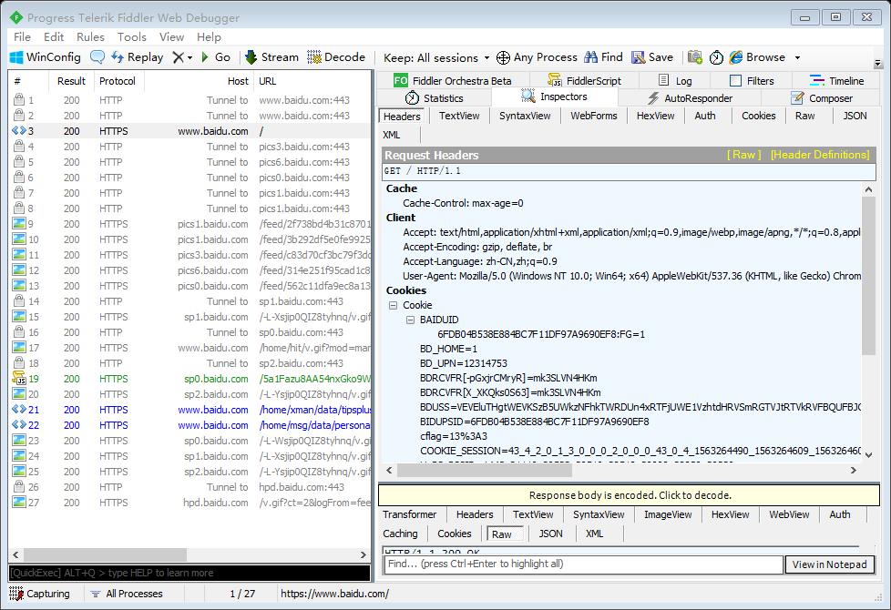

5.自定义请求发送

在右边的Composer选项卡中，我们可以自定义请求，手动写一个，也可以从左边的会话中拖拽一个过去。

我们只需要编写简单的URL，当然还可以定制一些user-agent

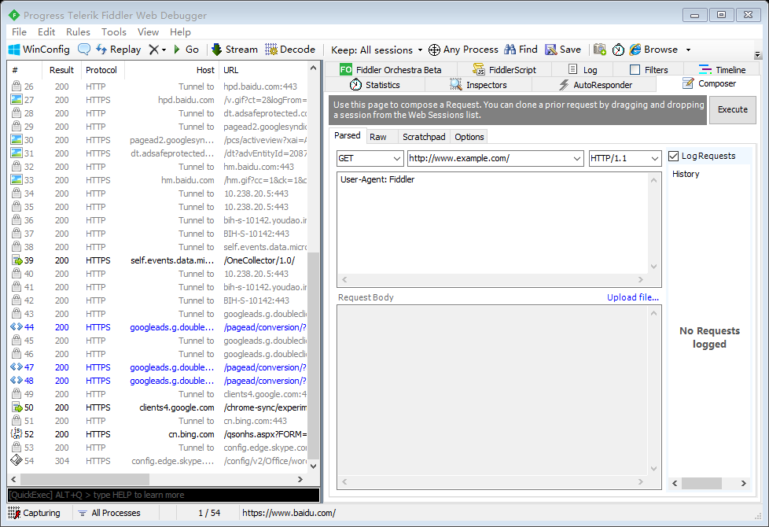

6.Fiddler抓包手机APP

首先需要点击Tools-🡪options🡪Connections🡪Allow remote computers to connect

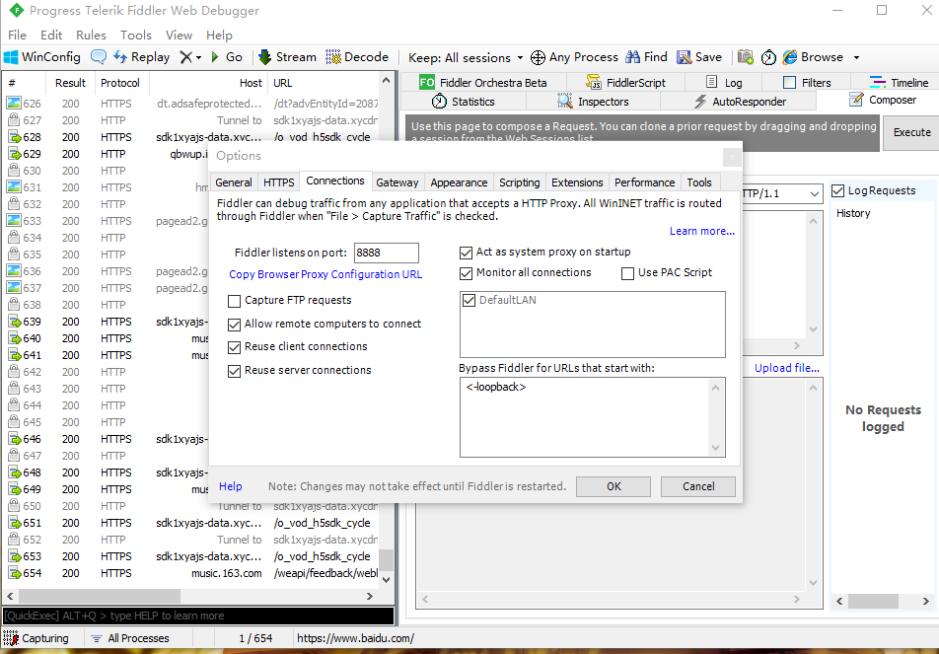设置好之后，需要打开你的手机，在手机设置里把手机的代理设置为电脑端的IP和端口，因为不同手机的设置环境不同，这里需要你自行百度，假设我们电脑地址为192.168.1.1，在手机配置好代理之后，打开手机浏览器，输入192.168.1.1：8888，会出现如下界面

点击最下边的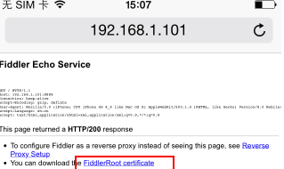FiddlerRoot centificate，下载并且安装证书。

最后浏览手机APP百度外卖，就可以在电脑端抓包了。